REGATA ZONALE OPTIMIST
DIVISIONE A
DIVISIONE B
Luogo data gg-gg/mm/2026

BANDO DI REGATA

AUTORITÀ ORGANIZZATRICE
La autorità organizzatrice è la Federazione Italiana Vela che ne demanda la organizzazione al ___________________, (Eventuale in collaborazione con _______________)
Riferimenti e Contatti: ___________ via _____________, località____________
Sito _____________ – e-mail: _______________ – mobile: ______________
Sede dell’evento: ______________________

Nel presente Bando di Regata e nelle successive Istruzioni di Regata sono utilizzate le seguenti abbreviazioni:
• AN/FIV Autorità Nazionale (FIV)
• AO Autorità Organizzatrice
• AUC Albo Ufficiale dei Comunicati
• CdR Comitato di Regata
• CdP Comitato delle Proteste
• CIS Codice Internazionale dei Segnali
• CT Comitato Tecnico
• BdR Bando di Regata
• IdR Istruzioni di Regata
• PRO Principal Race Officer
- DTC Delegato Tecnico di Classe
• RRS Regolamento di Regata WS 2025-2028 / Regola
• SR Segreteria di Regata
• WS World Sailing

Notazioni ai punti del Bando di Regata e delle successive Istruzioni di Regata:

[NP] Indica che una barca non può protestare un'altra barca per aver infranto una regola così annotata. Il CdP potrà rifiutarsi di tenere l’udienza quando una barca protesta in base a queste regole (modifica le RRS 60.1 e 63.2(a)).

[SP] Indica Regole che prevedono l’applicazione di una penalità standard applicata dal Comitato senza udienza (modifica le RRS A5.1 e 62.2).

1 REGOLE:
La manifestazione è governata:
  - Le RRS.
  - La Normativa FIV per l’Attività Sportiva Nazionale Organizzata in Italia 2026 e la Scheda di Classe Optimist 2026.
  - Si applica l’Appendice “P” del RRS (S\peciali Procedure per la Regola 42).
  - Il presente Bando di Regata, le Istruzioni di Regata, ed i successivi comunicati ufficiali che saranno esposti all’Albo Ufficiale dei Comunicati. In caso di contrasto fra questi, prevarranno le Istruzioni di regata ed i successivi comunicati ufficiali (questo modifica la RRS 63.5(c)).
  - La RRS 60.2(a)(1) “Intenzione di Protestare” è così modificata:
“Se il protestante è una barca, deve chiamare “Protesto!” alla prima ragionevole occasione. Inoltre immediatamente dopo essere arrivata la barca protestante dovrà notificare al CdR la sua intenzione di protestare comunicando il numero velico della/e barca/barche che intende protestare”.
  - La RRS 40.1 si applica sempre quando le barche sono in acqua.

2 ISTRUZIONI DI REGATA:
Le Istruzioni di Regata saranno disponibili al link: www………………. a partire dalle ore XX.XX del gg/mm/2026

3 COMUNICATI
3.1 L’Albo Ufficiale dei Comunicati (AUC) sarà ON-LINE al link: XXXXXXXXXXXX

4 ELEGGIBILITA’ E ISCRIZIONE:
La regata è aperta ai timonieri nati negli anni: 2011- 2012 - 2013 – 2014 - 2015 (DIVISIONE A), 2016 – 2017 (DIVISIONE B) in possesso di tessera AICO e tessera FIV valide per l’anno in corso, con visita medica in corso di validità; del certificato di assicurazione per Responsabilità Civile della barca e del certificato di stazza della barca.

5 QUOTA DI ISCRIZIONEE DOCUMENTAZIONE
Le iscrizioni alla regata si effettueranno attraverso la Piattaforma Elettronica. La quota di iscrizione è di 25,00 € per manifestazioni di un giorno e 30,00 € per manifestazioni di due giorni. e dovrà essere versata direttamente al Circolo organizzatore alle seguenti coordinate bancarie
XXXXXXXXXXXXXX.
indicando in causale Nome, Cognome, Numero, Velico, e Circolo di appartenenza.
In caso di un unico Bonifico per più barche indicare i numeri velici di tutte le barche.

Dovrà essere inviata, in un’unica mail al seguente indirizzo: email ____________________
indicando in oggetto “DOCUMENTI NUMERO VELICO”, la sotto elencata documentazione:
- Ricevuta della quota d’iscrizione;
- Certificato di stazza o di conformità (ove ricorra);
- Assicurazione RC con copertura minima come da Normativa FIV per l’Attività Sportiva Organizzata in Italia 2026 (non necessaria per chi in possesso di tessera FIV Plus);
- Tessera di Classe 2026;
- Modulo liberatoria per minori firmato in calce dal genitore, tutore o “Persona di Supporto” che, durante la manifestazione, si assume la responsabilità di farlo regatare.

L’iscrizione alla regata e il pagamento della quota dovranno essere effettuate entro il giorno gg/mm/2026. Dopo tale termine sarà possibile accettare iscrizioni ma entro e non oltre il gg/mm/2026. In questo caso la quota di iscrizione sarà di € XX (+50%). Dopo gg/mm/2026 non saranno accettate iscrizioni.
Al momento del perfezionamento dell’iscrizione chi avrà effettuato l'iscrizione correttamente e inviato tutta la documentazione richiesta in una unica mail all’indirizzo sopra citato non avrà altra documentazione da presentare. Non sarà inoltre necessario firmare il modulo di liberatoria, accettazione informativa privacy e cessione diritti foto e video della manifestazione.
Chi non risulterà in regola dall’iscrizione online (es. mancanza di uno o più documenti), riceverà una segnalazione dalla Segreteria di regata e dovrà inviare, esclusivamente via email, la documentazione sostitutiva o integrativa.
La Segreteria di Regata aprirà alle ore XX:xx del gg/mm/2026.

6 PUBBLICITÀ:
6.1 Nella manifestazione non è ammesso alcun genere di pubblicità individuale. Ai Concorrenti potrà essere richiesto di esporre la pubblicità scelta e fornita dall’AO, nei limiti previsti dall’Advertising Code di WS.

7 PROGRAMMA DELLA REGATA:
7.1 La manifestazione si svolgerà secondo il seguente programma:
- gg/mm/2026 Ore XX.00CoachMeeting;
Ore XX.00segnale di avviso della prima prova.
- gg/mm/2026 Ore XX.00segnale di avviso della prima prova.

7.2 L’orario del primo segnale di avviso, delle giornate di regata successive alla prima, sarà oggetto di specifico comunicato, che sarà pubblicato online all’AUC non oltre le ore 19.00 del giorno precedente a quello in cui avrà effetto. In caso di mancata comunicazione si riterrà confermata la stessa ora stabilita per il giorno precedente.
7.3 Nessun segnale di avviso potrà essere dato oltre le ore XX:xx dell'ultimo giorno di regata ad eccezione di quella/e categoria/e che correrà/anno con il sistema a batteria per la quale, se una batteria parte entro le XX:xx, l'ultima batteria dovrà partire entro i 30 minuti successivi (max entro le XX:xx).
7.4 Sono in programma un massimo di 3 prove al giorno per entrambe le divisioni (A e B).
7.5 La regata è valida con una prova disputata.
7.6 Se la regata è svolta a batterie vedasi Normativa FIV per l’Attività Sportiva Organizzata in Italia 2026. Le IdR potranno fornire ulteriori indicazioni.

8 ISPEZIONE DELLE ATTREZZATURE:
Scafo, vele, attrezzature ed equipaggiamento utilizzati durante la regata dovranno essere già stazzati (non si potrà sostituire la vela senza autorizzazione scritta del CT o, in mancanza, del CdR). Controlli delle attrezzature di sicurezza potranno essere effettuati a campione anche durante l’intervallo tra le prove della regata. Le barche dovranno gareggiare con il numero velico risultante sul certificato di stazza; eventuali cambiamenti dovranno essere autorizzati dal CT o dal CdR come meglio precisato al punto 15 delle IdR.

9 SEDE DELL’EVENTO
La regata si svolgerà nello specchio acqueo antistante XXXXXXXXXXXXX

10 PERCORSO
Il diagramma del percorso sarà come da Scheda Normativa 2026.
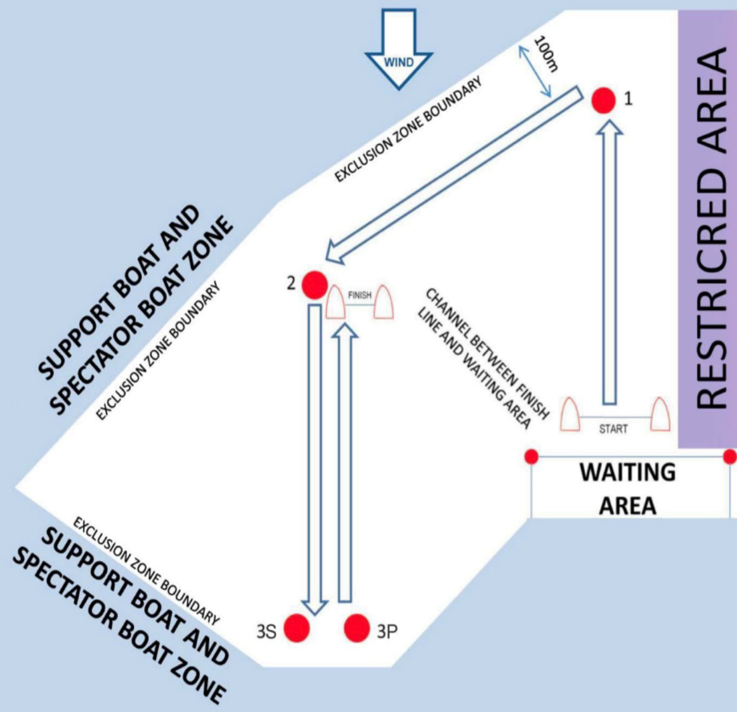
Percorso: Start - 1 - 2 – 3P/3S – Finish

10.1 I concorrenti mentre compiono il lato di poppa 2 – 3P/3S dovranno passare all’esterno (a destra o a sinistra) della linea di arrivo.
10.2 Se una boa del cancello (3P/3S) dovesse mancare la boa rimanente dovrà essere lasciata a sinistra.
10.3 A modifica della RRS 32 il percorso potrà essere ridotto purchè le barche abbiano compiuto almeno 3 lati.

11 SISTEMA DELLE PENALITA’
11.1 [DP][NP] Una barca che si sia auto-penalizzata o ritirata dovrà compilare modulo di auto-penalizzazione o di ritiro online disponibile al link…………….. entro il tempo limite per le proteste.

12 PUNTEGGIO
12.1 Si applicherà il sistema di Punteggio Minimo (RRS A4).
12.2 Nel caso di regate a batterie la RRS A5.2 è modificata così che I punteggi siano basati sul numero di barche assegnate alla flotta più numerosa. Se alla fine dell’ultimo giorno di regata alcune barche dovessero aver corso un numero di prove maggiore delle altre, i risultati della prova più recente saranno esclusi in modo tale che il risultato per tutte le barche sia basato sullo stesso numero di prove (ciò, a modifica della RRS 61.1(a), non potrà costituire motivo di richiesta di riparazione).
12.3 La classifica sarà stilata sulle prove portate a termine per regate di un giorno senza alcun tipo di scarto; per regate di due giorni si applicherà uno scarto al termine della 4ªprova.

13 PERSONE DI SUPPORTO:
13.1 Tutte le Persone di Supporto (allenatori/genitori/accompagnatori) dovranno accreditarsi compilando il modulo di registrazione disponibile al link: www. ed inviarlo alla mail : xxxxxxxxxxxxxxxx indicando:
  - le caratteristiche del proprio mezzo di assistenza;
  - i numeri velici e i nominativi dei concorrenti accompagnati;
  - di avere a bordo del proprio mezzo un dispositivo VHF.
13.2 Firmando il modulo di registrazione la persona di supporto si assume automaticamente la responsabilità di far regatare per l’intera durata della manifestazione gli atleti supportati.
13.3 [SP] Le Persone di Supporto sono soggette alle Regole delle Persone di Supporto (Addendum BPS) presenti in Normativa Attività Sportiva 2026 (pag. 51) al seguente link: https://www.federvela.it/federvela/normative-e-regolamenti/programmazione-attivit%C3%A0-sportiva-nazionale/103-norme-per-l-attivit%C3%A0-sportiva-nazionale/file.html
13.4 Le Regole per le imbarcazioni delle Persone di Supporto (BPS) dovranno essere rispettate dalle 08.00 del gg/mm/2026 alla fine della manifestazione il gg/mm/2026.
13.5 Le persone di supporto accreditate saranno soggette alle direttive tecniche del CdR e del CdP.

14 [DP][NP] RESPONSABILITA’ AMBIENTALE
Richiamando il Principio Base che cita: “I partecipanti sono incoraggiati a minimizzare qualsiasi impatto ambientale negativo dello sport della vela”, si raccomanda la massima attenzione per la salvaguardia ambientale in tutti i momenti che accompagnano la pratica dello sport della vela prima, durante e dopo la manifestazione. In particolare si richiama l’attenzione alla RRS 47 - Smaltimento dei Rifiuti - che testualmente cita: “I concorrenti e le persone di supporto non devono gettare intenzionalmente rifiuti in acqua. Questa regola si applica sempre quando in acqua. La penalità per un’infrazione a questa regola può essere inferiore alla squalifica”.

15 DICHIARAZIONE DI RISCHIO RESPONSABILITÀ:
La RRS 3 cita: "La responsabilità della decisione di una barca di partecipare a una prova o di rimanere in regata è solo sua.” Pertanto i partecipanti sono consapevoli che l'attività velica rientra tra quelle disciplinate dall'art.2050 del cc e che tutti partecipanti dovranno essere muniti di un tesseramento federale valido che garantisce la copertura infortuni, ivi compresi caso morte ed invalidità permanente. I concorrenti stranieri devono rispettare eventuali requisiti della propria MNA ed essere in possesso di copertura infortuni comprensiva di morte ed invalidità permanente, come da Normativa FIV vigente.

16ASSICURAZIONE
Tutte le imbarcazioni dovranno essere assicurate per Responsabilità Civile con il massimale minimo previsto dalla normativa FIV(€1.500.000,00), Il certificato di Assicurazione può essere sostituito dalla tessera FIV PLUS

17PREMI:
Saranno premiati:
i primi 3 classificati DIVISIONE A - Assoluti;
le prime 3 classificate DIVISIONE A - Femminili; i primi 3 classificati DIVISIONE B - Assoluti;
le prime 3 classificate DIVISIONE B - Femminili; il miglior timoniere nato nell’anno 2015;
il miglior timoniere nato nell’anno 2017.

La AO si riserva di assegnare ulteriori premi speciali.
Potranno essere sorteggiati anche altri gadgets offerti da partners della Classe o del Circolo.

18DIRITTI FOTOGRAFICI E/O TELEVISIVI:
Per le attività connesse allo svolgimento della manifestazione, i concorrenti concedono pieno diritto e permesso di pubblicare e/o trasmettere tramite qualsiasi mezzo mediatico ogni fotografia o ripresa filmata di persone o barche durante l’evento, inclusi spot pubblicitari televisivi e tutto quanto possa essere usato per i propri scopi editoriali o pubblicitari o per informazioni stampate.
I dati di cui sopra saranno trattati ai sensi dell’Informativa Privacy Federale redatta ai sensi del Regolamento Europeo 679/2016 di cui il concorrente ha preso visione all’atto del tesseramento FIV.

19 [DP][NP]TELECAMERE E APPARECCHIATURE ELETTRONICHE.
19.1 L’AO potrà richiedere alle barche di avere a bordo telecamere, apparecchiature sonore o apparecchiature per registrare la posizione. Informazioni derivanti dalla presenza di queste apparecchiature non potranno essere usate da una barca come evidenza nel corso di un’udienza (modifica la RRS 63.4(b)).
19.2 Le apparecchiature fornite, una volta installate a bordo secondo le istruzioni dell’AO, non dovranno essere manipolate in alcun modo dal concorrente o da una persona di supporto, a meno che questo non venga richiesto dalla stessa AO.

20 LOGISTICA - INFORMAZIONI UTILI - ALBERGHI CONVENZIONATI:
Tutte le indicazioni sulla logistica a terra, convenzioni, servizi ed eventi collaterali per atleti, allenatori ed accompagnatori saranno fornite tramite il sito internet www.XXXXXXXX

L’AUTORITA’ ORGANIZZATRICE

